Molėtų rajono savivaldybės tarybos
2022 m. gegužės d. sprendimo Nr.
priedas

ŽEMĖS SKLYPO, ESANČIO MOLĖTŲ R. SAV., LUOKESOS SEN., GOJAUS K.
SCHEMA

ŽEMĖS SKLYPO, ESANČIO MOLĖTŲ R. SAV., LUOKESOS SEN., LUOKESOS K., POLIŲ G.
SCHEMA

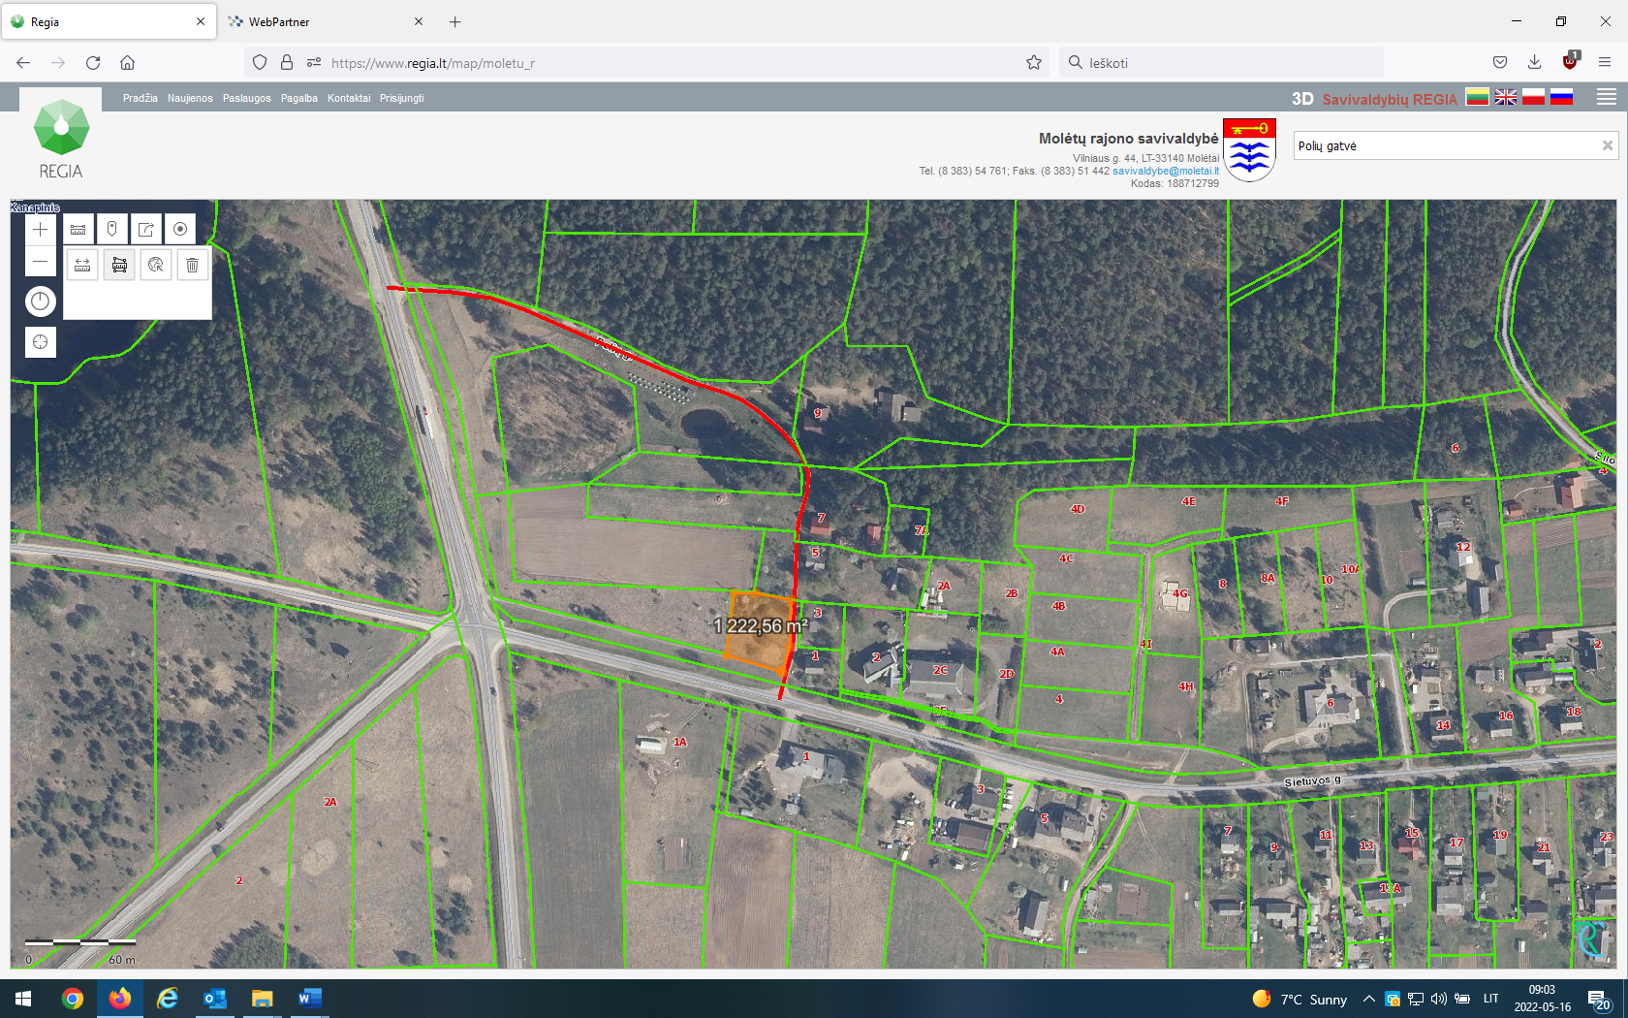
ŽEMĖS SKLYPO, ESANČIO MOLĖTŲ R. SAV., ČIULĖNŲ SEN., SKLĖRIŠKĖS K.,
SCHEMA

